江西省名校2021-2022学年高二上学期第一次月考
数学（理）试卷
- 选择题（本大题共12小题，每小题5分，共60分.在每小题给出的四个选项中，只有一项是符合题目要求的）
1．直线x－y+1=0的倾斜角为
A．150º B．120º C．60º D．30º
2．直线l₁：3x＋4y－7＝0与直线l₂：6x＋8y＋1＝0间的距离为
A. B. C．4 D．8
3．若直线与直线平行，则实数=（ ）
A． B． 2 C． D．-1或2
4. 若圆与圆有三条公切线，则的值为
A．2 B． C．4 D．6
5. 两圆交于点和，两圆的圆心都在直线上， 则（ ）
A．1 B．2 C．3 D．4
- 如图所示，分别为椭圆的左、右焦点，点P在椭圆上，的面积为
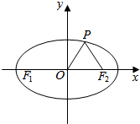
的正三角形，则的值为
- B．
C． D．
7．椭圆$\frac{x^{2}}{4}+y^{2}=1$的两个焦点为F₁，F₂，过F₁作垂直于x轴的直线与椭圆相交，一个交点为P，则|PF₂|＝( )

A. B. C. D．4

8．已知两点A(－2,0),B(0,2),点C是圆x²＋y²－2x＝0上任意一点,则△ABC面积的最小值是
A．3－ B．3＋ C．3－ D．
9.过点M(1,2)的直线l将圆(x－2)²＋y²＝9分成两段弧,当其中的劣弧最短时,直线l的方程是
A．x＝1 B．y＝2 C．x－y＋1＝0 D．x－2y＋3＝0

10.已知椭圆的一个焦点为F,若椭圆上存在点P,满足以椭圆短轴为直径的圆与线段PF相切于线段PF的中点,则该椭圆的离心率为( )
A. B. C. D.
11. 已知圆和两点，，若圆上存在点，
使得，则的最大值为（ ）
A．7 B．6 C．5 D．4
- 已知圆$C_{1}:(x−2)^{2}+y^{2}=4$，$C_{2}:(x−2−5\text{cos}θ)^{2}+(y−5\text{sin}θ)^{2}=1$$（θ∈R)$，过圆C₂上
一点P作圆C₁的两条切线，切点分别是E、F，则的最小值是
A．6 B．5 C．4 D．3

二、填空题（本大题共4小题，每小题5分，共20分）
13. 方程$\frac{x^{2}}{\text{22}−m}+\frac{y^{2}}{6+m}=1$表示焦点在y轴上的椭圆，则m的取值范围是 ．
14. 对任意实数k,圆C: x²+y²-6x-8y+12=0与直线l:kx-y-4k+3=0的位置关系是 ．
15. 圆上的点关于直线的对称点仍在圆上，且圆与直线相交所得的
弦长为，则圆的标准方程为 ．
16. 点在动直线上的投影为点若点，那么的最小值为 ．

三、解答题（本大题共6小题，共70分，解答题应写出文字说明、证明过程或演算步骤）
17.（本小题共10分）如图所示，在平行四边形OABC中，点C（1,3），A（3,0）.
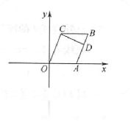
(1)求直线AB的方程；
(2)过点C作CD⊥AB于点D,求直线CD的方程.

18.（本小题共12分）在平面直角坐标系上，已知动点P到定点、的距离之和为.
(1)求动点P的轨迹方程C．
(2)若直线l：y=x+t与曲线C交于A、B两点，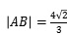 ,求t的值

19.（本小题共12分）已知以点为圆心的圆与直线相切，过点的动直线l与圆A相交于M，N两点．
(1)求圆A的方程．
(2)当 时，求直线l方程．

20.（本小题共12分）已知圆过点，(1,-1)，：.
(1)求圆的标准方程；
(2)求圆与的公共弦长；
(3)求过两圆的交点且圆心在直线上的圆的方程.

21.（本小题共12分）已知直线与圆C：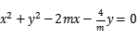相交于点M、N,且（O为坐标原点）.
(1)求圆C的标准方程；
(2)若A（0,2），点P、Q分别是直线和圆C上的动点，求 的最小值及此时点P的坐标.

22.（本小题共12分）在平面直角坐标系xOy中，已知圆C的方程为，点是圆C上一点．
(1)若M，N为圆C上两点，若四边形MONP的对角线MN的方程为，求四边形MONP面积的最大值；
(2)过点P作两条相异直线分别与圆C相交于A，B两点，若直线PA，PB的斜率分别为，，且，试判断直线AB的斜率是否为定值，并说明理由．

数学（理）参考答案和解析
1-12. C B D C C B C A D A B A
13. 8<m <22 14. 相交 15. 16.
17.【答案】解：(1)，点，所以直线OC的斜率=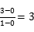，因为AB∥OC,所以,所以AB所在直线方程为y=3x-9.
(2)在 OABC中，AB∥OC，因为CDOC,所以CD所在直线的斜率=-,所以CD所在直线方程为
y-3=- (x-1),即x+3y-10=0.
18.【答案】解：,所以动点P轨迹为椭圆，并且长轴长，因为焦点坐标分别为，，所以2c=2,又因为,所以,
所以P点运动轨迹椭圆C的方程为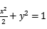.
设点，，
因为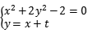，消元化简得，
所以，
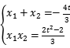，
所以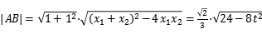，
又因为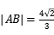，所以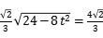，
解得，满足，
所以．
19.【答案】解：由题意知 到直线 的距离为圆 A 半径 r，
所以 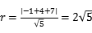，
所以圆 A 的方程为 ．
设 的中点为 Q，则由垂径定理可知 ，且 ，
在 中由勾股定理易知 ，
设动直线 l 方程为： 或 ，显然 符合题意．
由 到直线 l 距离为 1 知 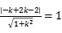 得 ．
所以 或 为所求直线 l 方程．
20.【答案】解：圆：$x^{2}+y^{2}−2y−4=0$；
将两圆的方程作差即可得出两圆的公共弦所在的直线方程，即
即,所以所求公共弦长为；
解：由得代入圆：，化简可得
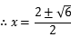
当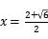时，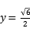；当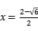时，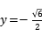
设所求圆的圆心坐标为，则
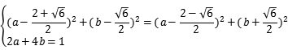
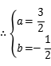
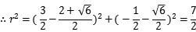
过两圆的交点且圆心在直线上的圆的方程为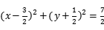
21.【答案】解：圆C：$(x−2)^{2}+(y−1)^{2}=5$；
（2）点A（0,2）关于直线x+y+2=0的对称点(-4，-2),因为且-=2.
所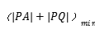=2,此时点P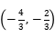.
22.【答案】解：可知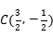，半径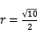，则C到MN距离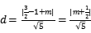，
所以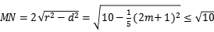，当且仅当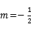时取等号，
由，解得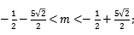
由O，P在MN两侧，，，所以．
O到MN距离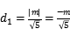，P到MN距离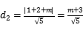，
所以四边形MONP的面积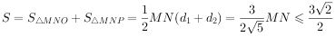，
所以时，四边形MONP面积最大为
由题意可设
由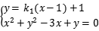可得，
设，则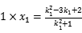，所以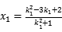，
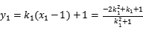，
所以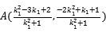，
同理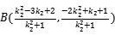，
因为，所以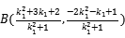，
所以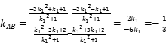为定值．

